Pressemitteilung 01. Dezember 2020

Erheblicher Passantenrückgang in der Innenstadt ohne große Weihnachtsmärkte
Bilanz der ersten Woche: Knapp 80% weniger Besucher*innen

Die gewohnte Kieler Weihnachtswelt mit ihren vier Standorten in der Innenstadt sowie einem weiteren kleinen Weihnachtsmarkt in der Holtenauer Straße und dem Stadtwerke Eisfestival können in 2020 nicht stattfinden. Lediglich ein paar Buden und ein Karussell in weiten Abständen sorgen für etwas Belebung in der Fußgängerzone. Das ist nicht nur bitter für die vielen Standbetreiber, sondern auch für den Kieler Einzelhandel.

Kiel-Marketing vergleicht nach einer Woche ohne Weihnachtsmärkte die Passanten-Frequenzmessung mit der Vorjahreswoche mit Weihnachtsmärkten. Gemessen wird in der Holstenstraße an zwei wichtigen Punkten am Holstenplatz/ Höhe Europaplatz sowie am nördlichen Ende am Alten Markt. Das Ergebnis fällt leider erwartungsgemäß aus.
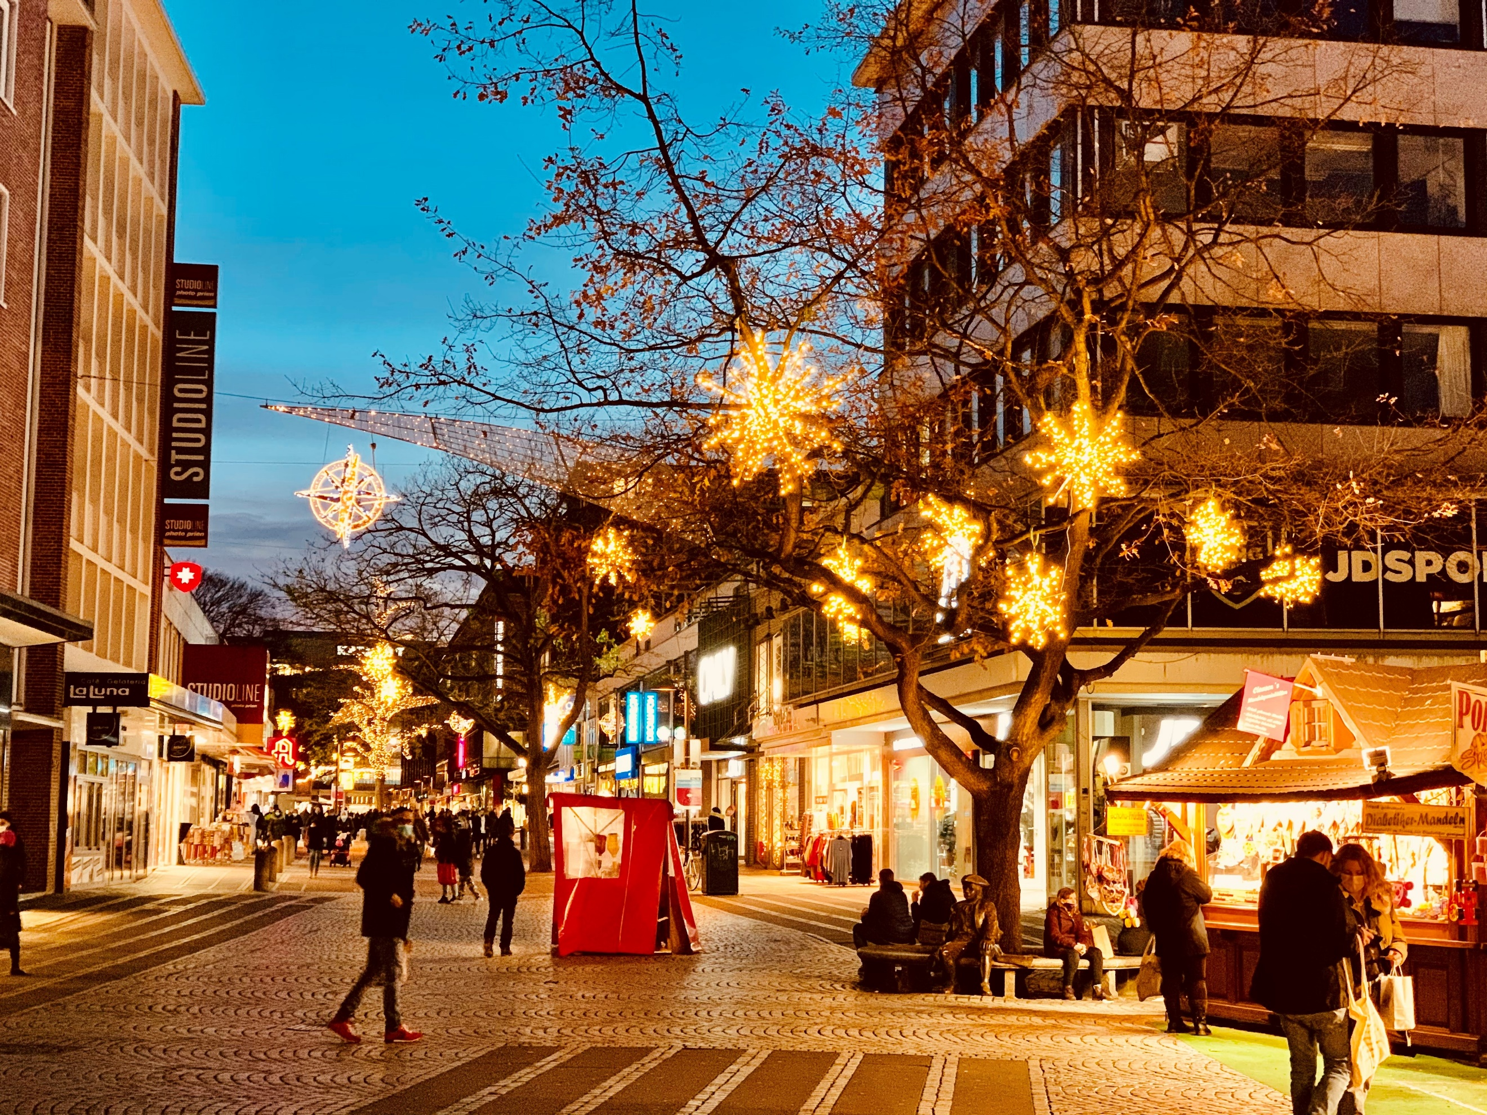
Der Passanterückgang schlägt am Holstenplatz noch stärker zu Buche als beim Messpunkt, Höhe Saturn. So liegt die Summe der Besucher*innen über die gesamte Woche gerechnet hier lediglich bei 64.262. Das entspricht einem Rückgang um -80,92% gegenüber der Vorjahreswoche, als die Innenstadt in vorweihnachtlicher Stimmung durch die Märkte belebt wurde. Besonders signifikant sind die Rückgänge am Wochenende mit minus 70,19% am Samstag und sogar minus 89,88% am Sonntag. Dennoch liegen der Freitag mit 25.416 Passanten und Samstag mit 24.117 Passanten über dem Wochendurchschnitt einer „normalen“ Woche mit täglich 23.000 Passanten auf sieben Tage gerechnet.
Auch beim zweiten Messpunkt am nördlichen Ende der Fußgängerzone kurz vor dem Alten Markt fällt das Ergebnis der ersten Woche sehr negativ aus. Hier ist ein Rückgang über die ganze Woche gerechnet von minus 70,7% auf 44.639 Passanten zu verzeichnen (2019: 152.350).
Uwe Wanger, Geschäftsführer von Kiel-Marketing betont beim Blick auf die Auswertung: „Die Weihnachtsmärkte gehören in die Innenstadt, das bestätigen diese Zahlen ganz deutlich. Die Besucher*innen der Weihnachtsmärkte sind maßgeblich relevant für die Belebung der Innenstadt in der Vorweihnachtszeit – oder ganz fachlich ausgedrückt: Sie sind wichtig für die Frequenzsteigerung der Passantenströme und die Unterstützung des stationären Einzelhandels.“ Wanger betont weiter: „Die Idee, einzelne Buden als Weihnachtsmarktersatz verteilt im Innenstadtgebiet zuzulassen ist gut und unterstützt mit einem Hauch von Vorweihnachtsstimmung auch den Einzelhandel.“ Seit Montag, 30.11. sind in der Kieler Innenstadt 13 Weihnachtsmarktbuden mit weiten Abständen aufgebaut. Ihr Wirkung fließt noch nicht in die Bilanz der ersten Woche mit ein!

Von alternativen Standorten hält Wanger dagegen wenig: „Eine dezentrale Weihnachtsmarktmeile – etwa an einer dafür autofreien Kiellinie – mag charmant klingen, bringt jedoch für die Kieler Wirtschaft, die Standbetreiber und den Einzelhandel keine Vorteile.“

weiter Seite 2

Passantenfrequenz in der Kieler Innenstadt: Vergleich 1. Woche November 2020 ohne Weihnachtsmärkte mit der Vorjahreswoche 2019 mit Weihnachtsmärkten:

 | Passanten |  |  |  |  |  |  |  | Wochen-summe
Woche des Jahres (Geschäftsdatum) | Montag | Dienstag | Mittwoch | Donnerstag | Freitag | Samstag | Sonntag
Howe
KW 48 2019 | 38.693 | 36.817 | 34.469 | 34.962 | 66.598 | 80.899 | 44.338 | 336.776
KW 48 2020 | 15.472 | 14.021 | 14.809 | 15.682 | 25.416 | 24.117 | 4.485 | 64.262
Vergleich 2020 zu 2019 | -23.221 | -22.796 | -19.660 | -19.280 | -41.182 | -56.782 | -39.853 | -272.514
Vergleich 2020 zu 2019 (%) | -60,01 | -61,92 | -57,04 | -55,15 | -61,84 | -70,19 | -89,88 | -80,92
Saturn
KW 48 2019 | 17.039 | 16.842 | 15.229 | 16.057 | 34.118 | 41.273 | 11.792 | 152.350
KW 48 2020 | 10.780 | 9.804 | 10.129 | 10.671 | 19.169 | 18.072 | 2.469 | 44.639
Vergleich 2020 zu 2019 | -6.259 | -7.038 | -5.100 | -5.386 | -14.949 | -23.201 | -9.323 | -107.711
Vergleich 2020 zu 2019 (%) | -36,73 | -41,79 | -33,49 | -33,54 | -43,82 | -56,21 | -79,06 | -70,7
GESAMT
KW 48 2019 | 55.732 | 53.659 | 49.698 | 51.019 | 100.716 | 122.172 | 56.130 | 489.126
KW 48 2020 | 26.252 | 23.825 | 24.938 | 26.353 | 44.585 | 42.189 | 6.954 | 108.901
Vergleich 2020 zu 2019 | -29.480 | -29.834 | -24.760 | -24.666 | -56.131 | -79.983 | -49.176 | -380.225
Vergleich 2020 zu 2019 (%) | -52,90 | -55,60 | -49,82 | -48,35 | -55,73 | -65,47 | -87,61 | -77,74

Weitere Infos unter www.kieler-innenstadt.de

